

**“Corporación Educacional Gloria Méndez Briones”**

**“Educando con amor para formar grandes personas”**

**ASIGNATURA: RELIGION NIVEL: 7º**

**ACTIVIDAD N°: 15 PROFESOR/A: Julio Cifuentes – Margarita Schuster**

**Objetivo de la actividad: “Conocer el inicio de la vida pública de Jesús ”.**

**Instrucciones: 1.- Te invito a escuchar y cantar estos temas musicales**

Ven Señor Jesús <https://youtu.be/pAmkhP1v8p0>

Bautízame Señor con tu espíritu <https://youtu.be/f4w3PXyGjXA>

En el desierto https://youtu.be/ER5ONwhsmdE

**2. Observa en el link el video * Bautismo de Jesús en Mateo 3, 13-17.\***

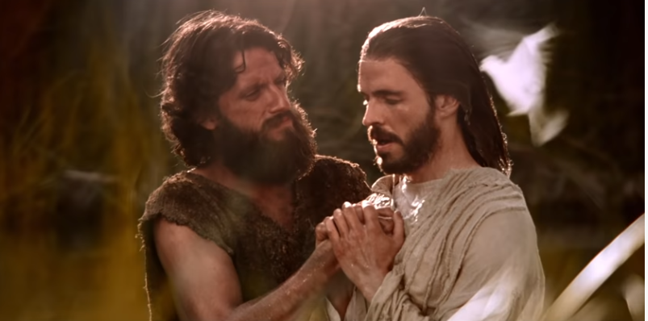 <https://youtu.be/xTaScPYfZjk>

**2 a.-** **Responde en tu cuaderno de religión**:

_¿ Quién bautizó a Jesús?.................................................................................................

_ ¿Por qué se observa una paloma? ¿ A quién representa?...............................................

_ ¿ Qué mensaje dice la voz que se escucha desde el cielo? …………………………………………….

**3 .- Observa el link de las* tentaciones de Jesús en el desierto\***

<https://youtu.be/5JoBEmUyvHc>

**3 a.- Responde en tu cuaderno de religión:**

_ ¿Cuál es la primera tentación que menciona el video?¿ Qué responde Jesús al diablo?

_ ¿Cuál es la segunda tentación que menciona el video?¿ Qué responde Jesús al diablo?

_ ¿Cuál es la tercera tentación que menciona el video? ¿ Que responde Jesús al diablo?

**3 b.- Escribe a cual tentación corresponde cada imagen. Debes numerar del 1 al 3**

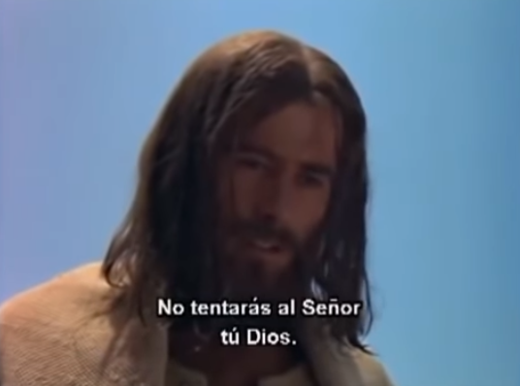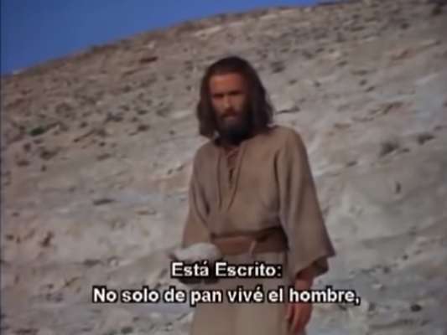 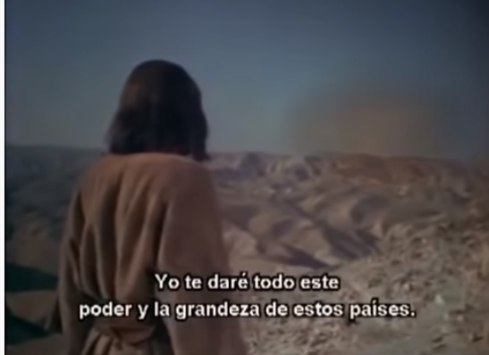

**4.-** **Resuelve el crucigrama de las tentaciones de Jesús en el desierto.**

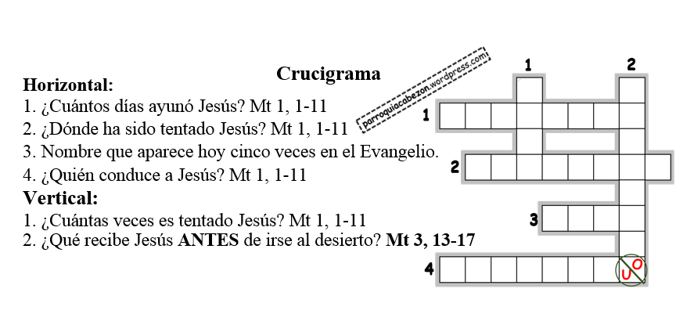

|  |
| --- |
| **IMPORTANTE: Estimado estudiante, no me han llegado imágenes de tus actividades anteriores. Me gustaría saber el ¿Por qué? De modo que pueda elaborar guías mas acordes a tus necesidades .¿ Te parece?**  **En esta ocasión me gustaría que envíes una foto de las actividades desarrolladas.**  [**margarita.schuster@cegmb.cl**](mailto:margarita.schuster@cegmb.cl)  [**julio.cifuentes@cegmb.cl**](mailto:julio.cifuentes@cegmb.cl) |